ГОУ СИПКРО

Курсы по заказу Министерства образования
Самарской области

«История традиционных религий»
с 29.11.2011 по 9.12.2011 г.

Тема зачётной работы:

Разработка урока по теме: «Возникновение религий. Религии мира и их основатели»

Выполнила: Широких Т.Н.
учитель начальных классов
ОУ СОШ № 33 г. Сызрань.

Самара 2011 г.

Модуль: «Основы мировых религиозных культур».

Урок 5.

Тема. Возникновение религий. Религии мира и их основатели.

Цель урока:
- Воспитание уважения к каждой из мировых религий, их основателям;
Задачи:

-Образовательная: Формировать целостное представление о каждой мировой религии; познакомить учащихся с терминами: Мессия, Иисус Христос, христианство, христиане, ислам, мусульмане, Мухаммед, ханиф, халиф, буддизм, нирвана, буддисты, Будда.

-Развивающая: способствовать развитию интереса к мировым религиям, мышления через работу с текстом и схемой.

- Воспитательная: подвести к пониманию положительного значения наличия религий у народов мира (через их учения).

Формы и виды деятельности: фронтальная беседа, работа со схемой, подготовленный рассказ учащегося, работа с учебником.

Средства наглядности: компьютерная презентация, учебник.

Ход урока.

1. Организационный момент.

- Приветствие, эмоциональный настрой, проверка готовности обучающихся.
- 2. Повторение пройденного.

Задание: определите, о какой форме религии идет речь?

- Индейцы британской Колумбии питаются в основном рыбой, которой изобилуют их моря и реки. Если рыба не приходит в нужное время и наступает голод, шаман племени делает чучело рыбы, отпускает его в воду, молится. Этот обряд, по их мнению, призван пробудить рыбу и заставить ее появится. (М)

- Все первобытные народы соблюдали запрет будить спящего: ведь его душа отсутствует и может не успеть вернуться. (А)

- Однажды кто-то из аборигенов убил ворону. Три или 4 дня спустя умер человек по имени Лерри из клана вороны. Хворал он уже несколько дней, но умерщвление вороны ускорило его кончину. (Т)

- Малайцы воображают, что если разрисовать лицо человека во время сна, отошедшая душа его не узнает и не вернется, пока с лица не смоют краску. (А)

- Древние горские племена поклонялись камню. (Ф)

- Когда на о. Ниас попадается в ловушку дикая свинья, животное извлекают из западни и натирают ему спину девятью упавшими листьями в уверенности, что как 9 листьев упали с дерева, так других 9 диких свиней попадут в западню. (М)

- На молодом вожде-мальчике 11 лет была маска в виде волчьей головы. Члены каждого клана носят на себе какую-нибудь часть своего животного. (Т)

3. Определение целей и задач урока.
На уроке вы узнаете:
- Кто такой Иисус Христос и чему он учил людей.
- Что случилось после смерти Иисуса и как начало распространяться христианство.
- О жизни Мухаммеда и его учении.
- О жизни Будды и что такое четыре благородных истины.

4. Закрепление изученного материала, проверка домашнего задания.

Фронтальный опрос.
Почему люди заботились о душах своих предков?
- Что такое многобожие и пантеон?
- Какой народ в мире впервые поверил в единого Бога и что такое Завет?

5. Изложение нового материала.

Люди в своей вере пришли к единобожию.
Сегодня мы будем говорить о мировых религиях и их основателях.
Почему религии называются мировыми?
Перечислите мировые религии.
Дается схема изучения каждой из религий. Учитель начинает с христианства.

Мировые религии

 | Христианство |  | Ислам | Буддизм
Территория | Палестина  Сирия |  | Аравийский полуостров | Индия
Основатель | Иисус Христос |  | Мухаммед | Будда (Принц Гуатама)
Верующие | Христиане |  | Мусульмане | Буддисты
Верующие | Православные | Католики
Сооружение для молений | Православный храм | Костел | Мечеть | Ступы
 | 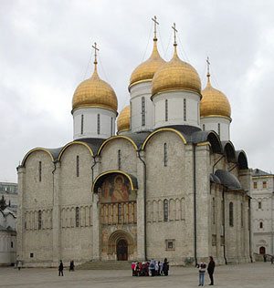 | 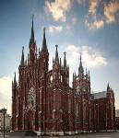 | 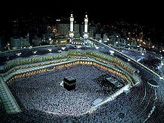 | 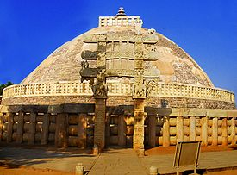

Вначале дается схема христианства. На карте обводится территория возникновения христианского учения.

Основой христианского вероучения является Библия, которая по убеждению приверженцев, есть Слово Божие (иначе «Священное Писание»). Слово "Библия" происходит от греческого слова "Книги". Действительно, Библия представляет собой два сборника книг, называемых Ветхий Завет, воспринятый от иудаизма, и Новый Завет, сложившийся в недрах самого христианства. Слово, которое переводится, как "завет", первоначально значило "договор", или "соглашение", то есть обещание Бога благословить избранный Им народ. 77 книг Библии были отобраны из большого количества текстов. Как христиане, так и евреи считают ее записью договора (завета), заключенного Богом с человеком и открытого Моисею на горе Синай. Тексты, не вошедшие в кодекс Библии, но признаваемые церковью священными, называются Апокрифами.
Если исследовать содержание Библии, то сжато учение можно представить в виде шести основных истин: Бог добр, и Он любит всех людей; Грех отделяет каждого человека от Бога; Иисус Христос есть путь к Богу; Для получения спасения необходимо полное раскаяние; Вера – ключ к вечной жизни; В самые тревожные времена у нас есть все основания иметь внутренний мир.

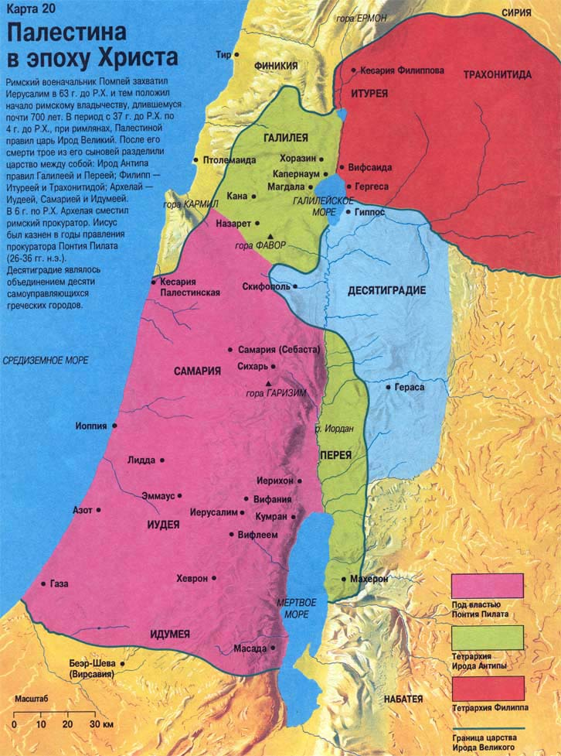

Рассказ об Иисусе Христе, подготовленный учащимся, иллюстрации Христа.
Сколько существует христианство, столько продолжаются споры о личности его основателя. Насколько же исторической является фигура Иисуса Христа? Иисус – имя, достаточно распространенное у древних евреев. Христос – греческий перевод еврейского слова «машиах», «мессия», что означает «помазанник». У древних евреев помазанником считался царь, который при восшествии на престол помазывался священным елеем, посредством которого, по представлению того времени, ему таинственным образом сообщалась особая сила от Бога. После гибели Еврейского государства в VI в. до н.э. возникает ожидание грядущего мессии, который спасет свой народ от порабощения.
Его пришествие было предсказано. За сотни лет до рождения Христа в Библии были записаны слова великих пророков Израиля, предсказывающие Его пришествие. Ветхий завет, написанный многими людьми, за 1500-летний период содержит более 300 пророческих предсказаний Его пришествия. Все они исполнились так, как было предсказано, включая: Его чудесное рождение, Его безгрешную жизнь, Его многочисленные чудеса. Его смерть и Его воскресение.

Жизнь Иисуса, чудеса – Им совершенные, слова – Им сказанные. Его смерть на кресте, Его воскресение,– все указывает на факт, что Он был не просто обычный человек. Он был больше, чем человек. Иисус утверждал: «Я и Отец – одно» (Ион. 10:30) «...Видевший Меня видел Отца...» (Ион 14:9) и «Я есть путь и истина и жизнь; никто не приходит к Отцу, как только через Меня» (Ион. 14:6).

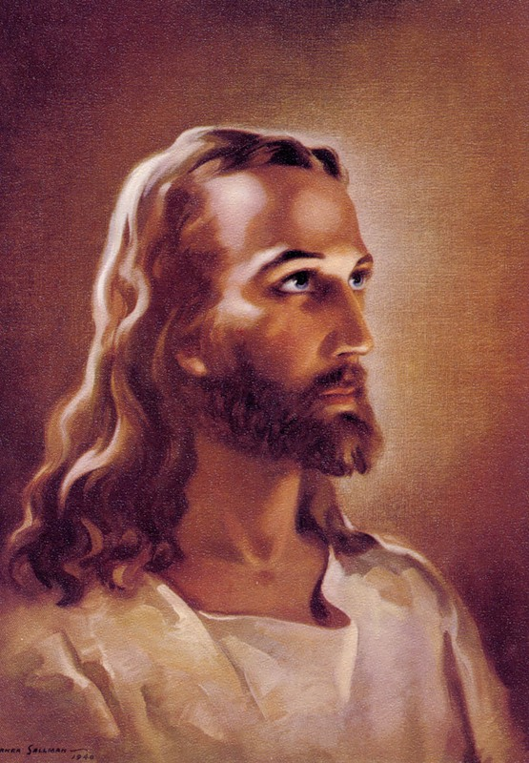

Ислам – самая близкая к нам по времени возникновения, третья и самая молодая из мировых религий. Вобрав в себя многие религиозные традиции (иудаизм, христианство, иранский зороастризм, местные языческие верования), ислам, тем не менее, является довольно оригинальной религиозной системой. Дело в том, что ислам – не только религия, обогащающая духовный мир своих последователей, но и всеохватывающий образ жизни. В так называемом мусульманском мире до наших дней не случилось разрыва между светским, мирским и сакральным, религиозным.

Буддизм – древнейшая из мировых религий, получившая название от имени, а точнее от почётного титула, её основателя Будды, что означает “Просветлённый”. Будда Шакьямуни (Мудрец из племени шакьев) жил в Индии в V-IV вв. до н.э. Другие мировые религии – христианство и ислам – появились в более позднее время (христианство – пять, ислам – 12 веков спустя). За два с половиной тысячелетия своего существования буддизм создал и развил не только религиозные представления, культ, философию, но и культуру, литературу, искусство, систему образования – иными словами, целую цивилизацию.

Рассказывая о буддизме, работаем с учебником с.15, выделяем 4 истины буддизма.
Схема перед детьми. Вопросы к учащимся.

- Что объединяет эти религии?
- Чем они похожи друг на друга? ( Вера в единого Бога, наличие основателя, наличие религиозных сооружений)

Первичная проверка. На экране появляется схема с пробелами. Необходимо заполнить эти пробелы.

Мировые религии

 | Христианство |  | Ислам | Буддизм
Территория | Палестина  Сирия |  |  | Индия
Основатель |  |  | Мухаммед
Верующие | Христиане |  |  | Буддисты
Верующие | Православные | Католики
Сооружение для молений | Православный храм | Костел | Мечеть | Ступа

при правильном ответе – записи проявляются.

6. Итоги урока. Успешность достижения цели, рефлексия.

7. Домашнее задание:

Мини-рассказы о Иисусе Христе, Мухаммеде, Будде.
На карте показать места возникновения мировых религий.
Попросить рассказать старших, что они знают интересного о религиях.

